ВИКТОРИНА «ЗНАТОКИ ПДД»
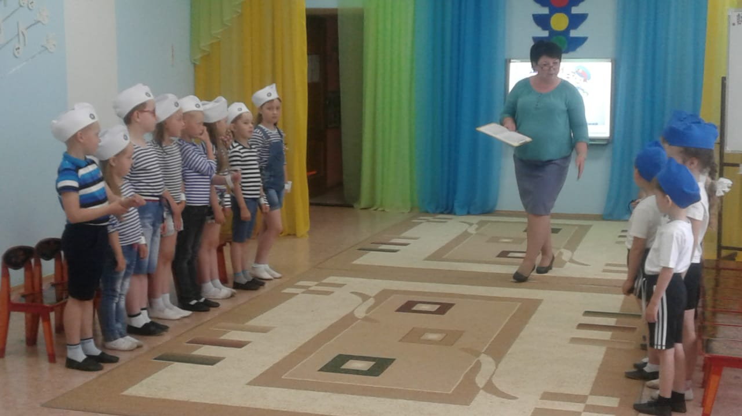
В рамках тематической недели «Осторожный пешеход», 21 июня в детском саду «Звездочка» прошла викторина по безопасности дорожного движения среди старших дошкольников. В викторине приняли участие две команды: «Зебра» (группа «Фантазеры») и «Светофор» (группа «Теремок»), в каждой по 8 участников.

Много разных вопросов пришлось решить знатокам:
- «Азбука пешехода», вопрос с тремя вариантами ответа, где нужно выбрать один верный.
- «Конкурс капитанов» на знание основных правил для пешехода.
- «Черный ящик» - этот предмет держит в руках человек, который стоит на перекрестке и управляет движением машин. Конечно, знатоки отгадали ЖЕЗЛ. А затем сыграли в игру «Передай жезл», где под музыку передавали жезл ко кругу, при остановке нужно назвать любой дорожный знак.
- «Угадай звуки на дороге», поочередно команды определяли на слух звук автомобиля, полицейской сирены, трактора, мотоцикла.
- «Автомульти», вспомнить и назвать вид транспорта сказочного героя.
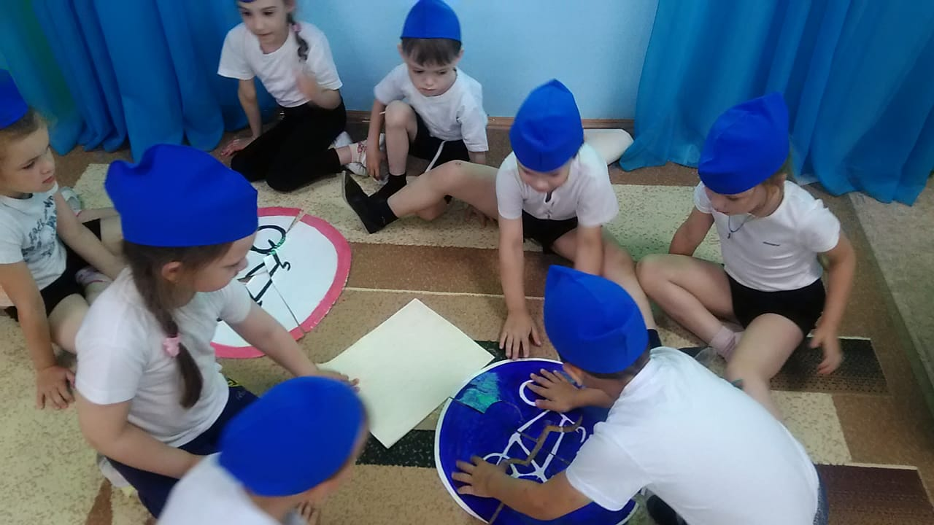
В гости к детям пришел человек Рассеянный, который перепутал кусочки дорожных знаков, а участники помогли ему собрать правильно дорожные знаки, и закрепили их название. В благодарность человек Рассеянный поиграл с детьми в игру «Что хотите – говорите».

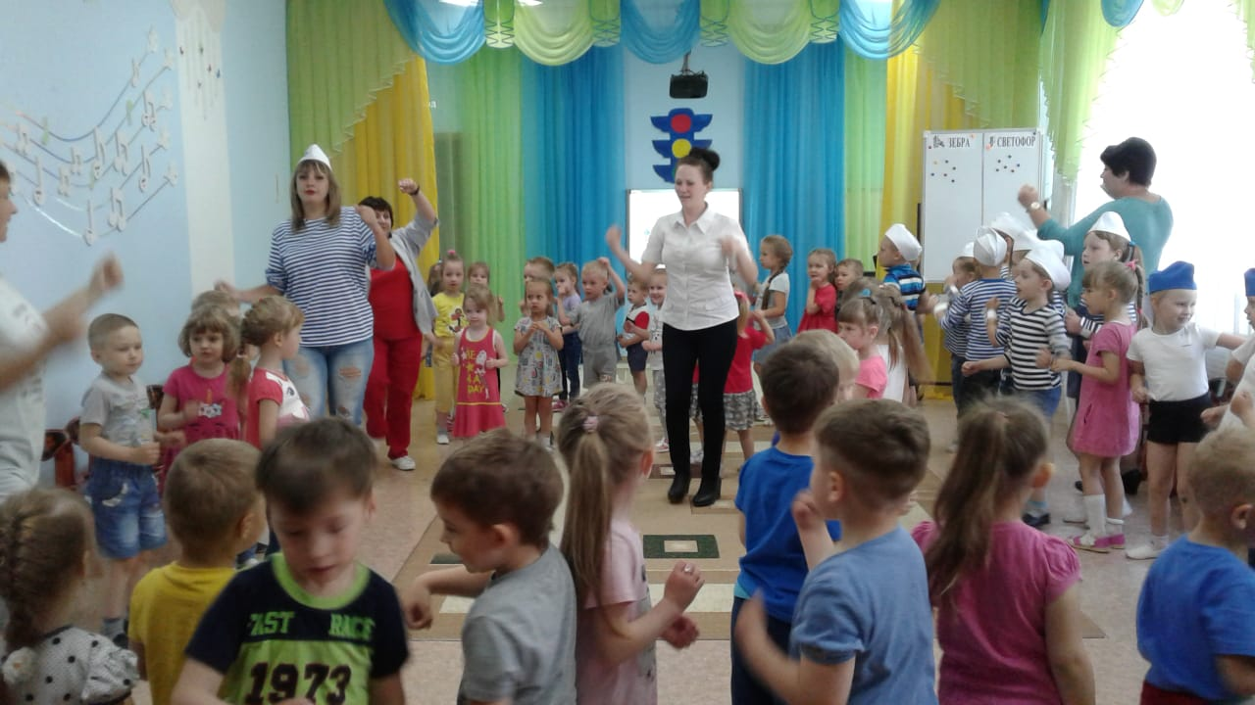
Музыкальные паузы подготовили дети младшей и средней групп. Группа «Радуга» исполнили песню «Машина» Т. Попатенко, а группа «Цветные ладошки» песню «Наша автобус голубой» А. Филиппенко. Алена Ф. и Катя Ш. прочитали стихи по правилам дорожного движения. Динамическая пауза «Бибика» подняла всем настроение и боевой дух участников.

Победителями викторины «Знатоки ПДД» стали команда «Зебра», дети подтвердили, что не зря являлись участниками отряда юных инспекторов движения. А команда «Светофор» приняла эстафету, и в новом учебном году дети станут участниками отряда ЮИД. ПОЗДРАВЛЯЕМ!!!
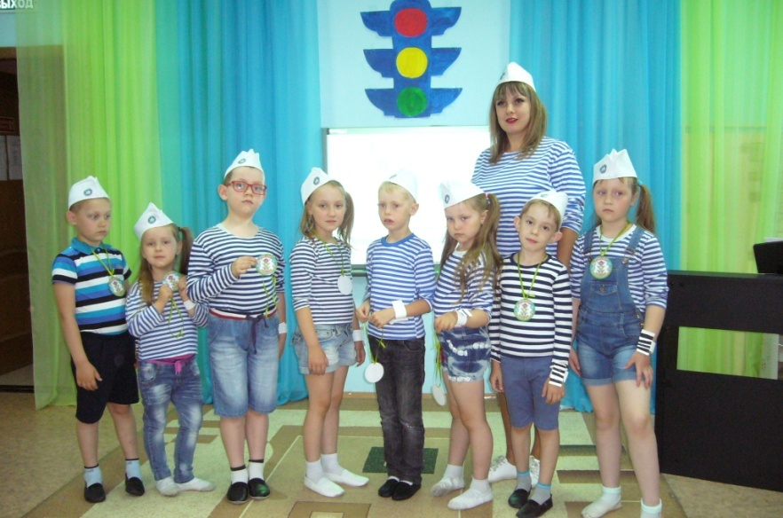

Команда «Зебра»

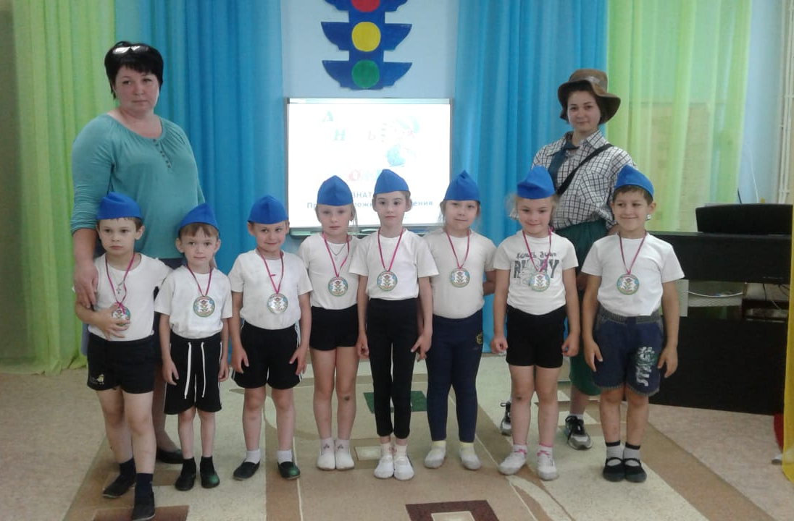

Команда «Светофор»

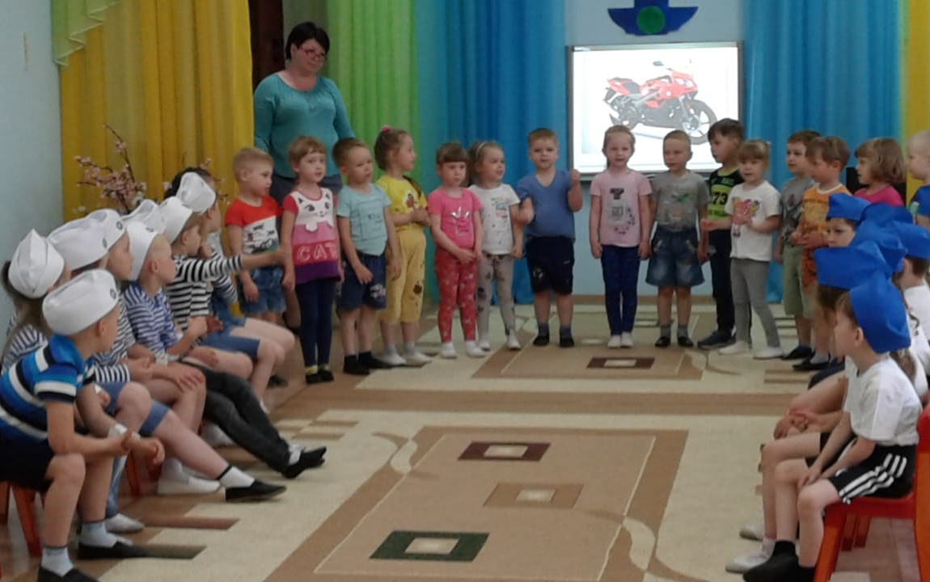

Выступления болельщиков

